EGGER na targach Sicam 2025: innowacyjne produkty w centrum uwagi
Pod hasłem „Inspire. Grow. Create.” specjalista w dziedzinie materiałów drewnopochodnych prezentuje swoje nowe produkty, dekory i struktury.
W dniach 14–17 października 2025 r. producent materiałów drewnopochodnych zaprezentuje nowe rozwiązania produktowe i usługi, oferując kolejne możliwości w zakresie wyposażenia wnętrz i projektowania mebli.
"Inspire. Grow. Create.” zgodnie z tym motto firma EGGER zaprasza gości z całego świata do odwiedzenia swojego stoiska na targach Sicam 2025 w hali 5, stoisko A21/B20. Producent materiałów drewnopochodnych zaprezentuje, co kryje się za tymi słowami: inspiracja jako podstawa kreatywnych rozwiązań, rozwój poprzez zrównoważone działania i tworzenie nowych perspektyw. „W ostatnich latach rozbudowaliśmy nasze zakłady i moce produkcyjne oraz strategicznie przygotowaliśmy naszą firmę na przyszłość. Skupiamy się na dostarczaniu inspiracji w zakresie zrównoważonego rozwoju i innowacji poprzez bezpośrednią wymianę informacji z naszymi klientami. Cieszę się na możliwość prowadzenia interesujących rozmów
z odwiedzającymi wraz z naszym zespołem i otwierania wspólnie nowych perspektyw i możliwości” – wyjaśnia Roland Auer, dyrektor ds. Marketingu w grupie EGGER.
Nagrody Red Dot i interzum za innowacje produktowe i usługi
W ramach ciągłego rozwoju EGGER bierze pod uwagę i kieruje się zmieniającymi się potrzebami klientów oraz rozwojem nowych trendów, dopasowując swoją ofertę do nowych potrzeb. Najważniejsze znaczenie mają tu nowe technologie oraz stały dialog z klientami i partnerami z sektora dostaw. Ta dewiza została już wielokrotnie doceniona na arenie międzynarodowej.
EGGER TrendCast to cyfrowe narzędzie doradcze, które zachwyciło innowacyjnością i jakością w prezentacji wzornictwa. Rozwiązanie to zostało uhonorowane renomowaną nagrodą Red Dot Award 2025 za „koncepcję wzorniczą” oraz nagrodą interzum Award 2025 za „wysoką jakość produktu”. „Jesteśmy dumni z tych nagród, ponieważ potwierdzają one nasze dążenie do ciągłego wyprzedzania trendów w zakresie jakości wzornictwa i innowacji technicznych. Dla nas jest to potwierdzenie potencjału twórczego, który powstaje, gdy wzornictwo, technologia i zrozumienie rynku idą w parze” – podkreśla Roland Auer.
PerfectSense ® Ambiance: wyszukana elegancja z efektem delikatnego połysku
Dzięki PerfectSense Ambiance producent materiałów drewnopochodnych nadaje tegorocznemu targom Sicam szczególny akcent. Po zaprezentowaniu pierwszych dekorów na targach interzum 2025 firma EGGER pokazuje dalszy rozwój linii produktów w postaci nowych, interesujących wariantów. Wyjątkowy dekor w wyrazistym stylu czerwonego marmuru, F198 Marmum Ambiance czerwony, zdecydowanie zwraca uwagę. EGGER przedstawia również innowacyjne rozwiązanie do bezpośredniego wykańczania powierzchni, obejmujące ekskluzywną technologię Colour Match opracowaną specjalnie do tego zastosowania, umożliwiającą uzyskanie wysokiej jakości reprodukcji kamienia z wyjątkową precyzją.
PerfectSense Ambiance to nasza odpowiedź na zapotrzebowanie rynku na eleganckie, wyraziste dekory w optyce kamienia, które są zarówno wytrzymałe, jak i łatwe w utrzymaniu czystości. Dzięki właściwościom zapobiegającym pozostawianiu odcisków palców oraz strukturze zsynchronizowanej z obrazem dekoru powierzchnie te są nie tylko estetyczne, ale także doskonale nadają się do wysokiej jakości kuchni, mebli do salonu, a także do wyposażenia sklepów czy stoisk targowych – wyjaśnia Klaus Monhoff, dyrektor ds. Projektowania
i Zarządzania Dekorami w grupie EGGER. Rozszerzenie asortymentu produktów PerfectSense o interesujące dekory w optyce kamienia w wyjątkowy sposób łączy matowe i błyszczące powierzchnie.
Dalszy rozwój dekorów uni w portfolio płyt wiórowych lakierowanych PerfectSense® Matt
EGGER konsekwentnie rozwija również swoje płyty lakierowane PerfectSense® Matt z rdzeniem z płyty wiórowej o ulepszonej jakości powierzchni TM w kolorach uni. Nowa powierzchnia opiera się na udoskonalonej formule lakieru, który zapewnia jeszcze wyższą jakość powierzchni. Dzięki zmianom w powierzchni TM producent materiałów drewnopochodnych oferuje zauważalnie lepsze wrażenia dotykowe i tworzy prawdziwą wartość dodaną dla swoich klientów. „Dzięki dopracowanym właściwościom dotykowym nowych powierzchni TM tworzymy silniejsze połączenie estetyki, funkcjonalności i opłacalności, dostosowane do potrzeb naszych klientów” – wyjaśnia Hubert Höglauer, dyrektor ds. Marketingu i Zarządzania produktami w Zakresie Mebli i Wyposażenia Wnętrz w grupie EGGER. Aksamitna w dotyku, ciepła powierzchnia na rdzeniu z płyty wiórowej nadającej się do recyklingu doskonale łączy w sobie design i funkcjonalność. Oferuje również wysokiej jakości matowy wygląd i sprawdzone właściwości zapobiegające pozostawaniu odcisków palców
EGGER TrendCast: Kolejny poziom wsparcia w zakresie aranżacji wnętrz
Dzięki EGGER TrendCast odwiedzający targi Sicam 2025 mogą na własne oczy przekonać się, jak firma EGGER przenosi wzajemne przenikanie się projektowania, technologii i doradztwa. Innowacyjne konsultacje dotyczące dekorów umożliwiają wizualizację trendów i realizację koncepcji projektowych w wirtualnych pomieszczeniach. Podczas gdy tradycyjne prezentacje dla klientów często ograniczają się do pokazania niewielkich próbek, TrendCast umożliwia niespotykane dotąd wizualizacje dekorów, podczas których klienci mogą zagłębić się
w najdrobniejsze szczegóły różnych dekorów i struktur.
Po premierze TrendCast na targach interzum w Kolonii (Niemcy) firma EGGER na targach Sicam zaprezentuje kolejne udoskonalenie tego narzędzia. Dzięki temu korzystanie z usług doradczych będzie jeszcze bardziej intuicyjne, interaktywne i praktyczne. „Uważamy TrendCast za ważną i bardzo przydatną usługę dla naszych klientów. Dlatego tym bardziej cieszymy się, że możemy zaprezentować jego dalszy rozwój na targach Sicam. Chcemy podkreślić, że innowacyjne usługi i technologie cyfrowe nie tylko idą w parze, ale także kompleksowo poszerzają potencjał twórczy naszej branży” – wyjaśnia z entuzjazmem Monhoff.

Przejrzystość produktów
Od pracy w zamkniętych cyklach i odpowiedzialnego, oszczędzającego zasoby wykorzystania drewna jako cennego surowca po stopniowe ograniczanie zasobów kopalnych: targi Sicam 2025 będą także koncentrować się na przejrzystej komunikacji dotyczącej produktów. „Ważne jest dla nas wzmocnienie zaufania do nas samych i naszych produktów oraz promowanie odpowiedzialnych, świadomych decyzji. Jest to możliwe tylko wtedy, gdy komunikujemy się w sposób przejrzysty i oparty na faktach” – podkreśla Roland Auer. Dzięki nowej koncepcji stoiska wystawowego firma EGGER daje wyraźny sygnał promujący innowacyjność i kreatywność. Stoisko będzie miało otwartą, zapraszającą do zwiedzania formułę o charakterze studia i będzie stanowiło architektoniczną ciekawostkę. Dzięki konstrukcji wykonanej z drewna klejonego na mikrowczepy specjalista w dziedzinie materiałów drewnopochodnych daje przykład zrównoważonego budownictwa targowego. W tym przypadku „Więcej z drewna” to coś więcej niż tylko słowa – znajduje ono odzwierciedlenie w każdym szczególe.

EGGER na SICAM 2025

- Stoisko EGGER w hali 5, stoisko A21 / B20 na targach Sicam w Pordenone (Włochy) w dniach 14–17 października 2025 r.  - Dzięki nowej koncepcji stoiska wystawowego EGGER wysyła silny sygnał dotyczący innowacyjności i kreatywności. Konstrukcja wykonana z litego drewna łączonego na mikrowczepy stanowi dobry przykład zrównoważonego budownictwa targowego. | - Pod hasłem “Inspire. Grow. Create.” EGGER przedstawia innowacyjne rozwiązania produktowe, pomocne usługi i zrównoważone koncepcje.  - Dzięki zastosowaniu EGGER TrendCast w zakresie wizualizacji, specjalista w dziedzinie materiałów drewnopochodnych zachwycił wszystkich i zdobył wiele międzynarodowych nagród.

Captions
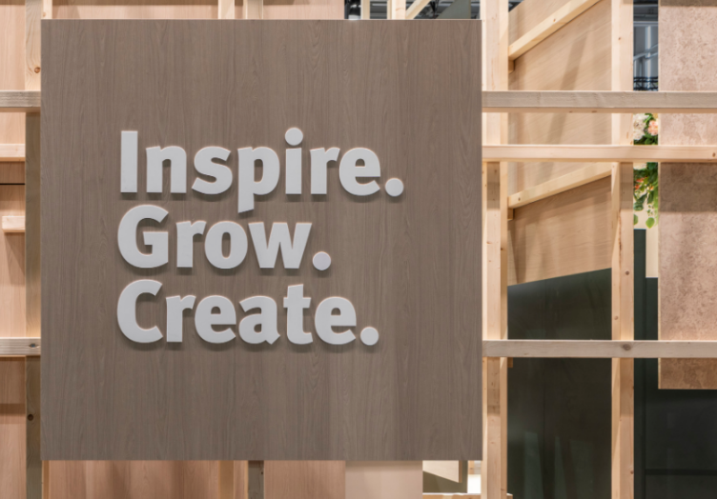 | Pod hasłem ” Inspire. Grow. Create.” EGGER zaprezentuje na targach Sicam 2025 innowacyjne rozwiązania produktowe i usługi, które razem tworzą wyjątkowe doświadczenie i otwierają nowe możliwości w zakresie projektowania mebli i wystroju wnętrz.
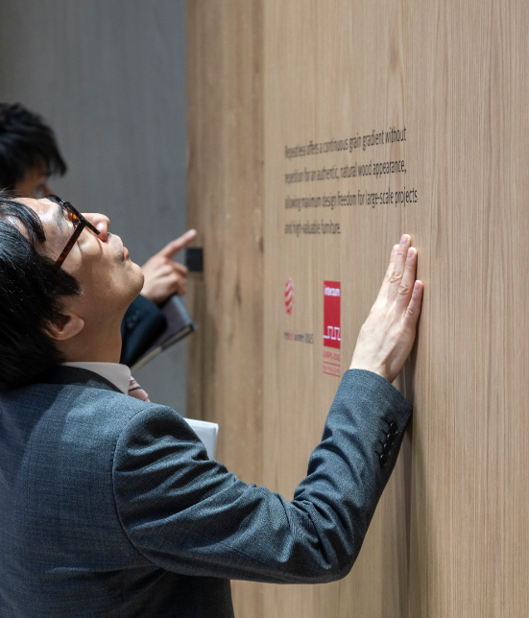 | EGGER format "bez powtórzeń" oferuje ciągły wzór słojów, zapewniając autentyczny, naturalny efekt drewna i umożliwiając maksymalną elastyczność projektowania w przypadku dużych projektów.  Pictured: H1316 ST17 Bookmatch Oak
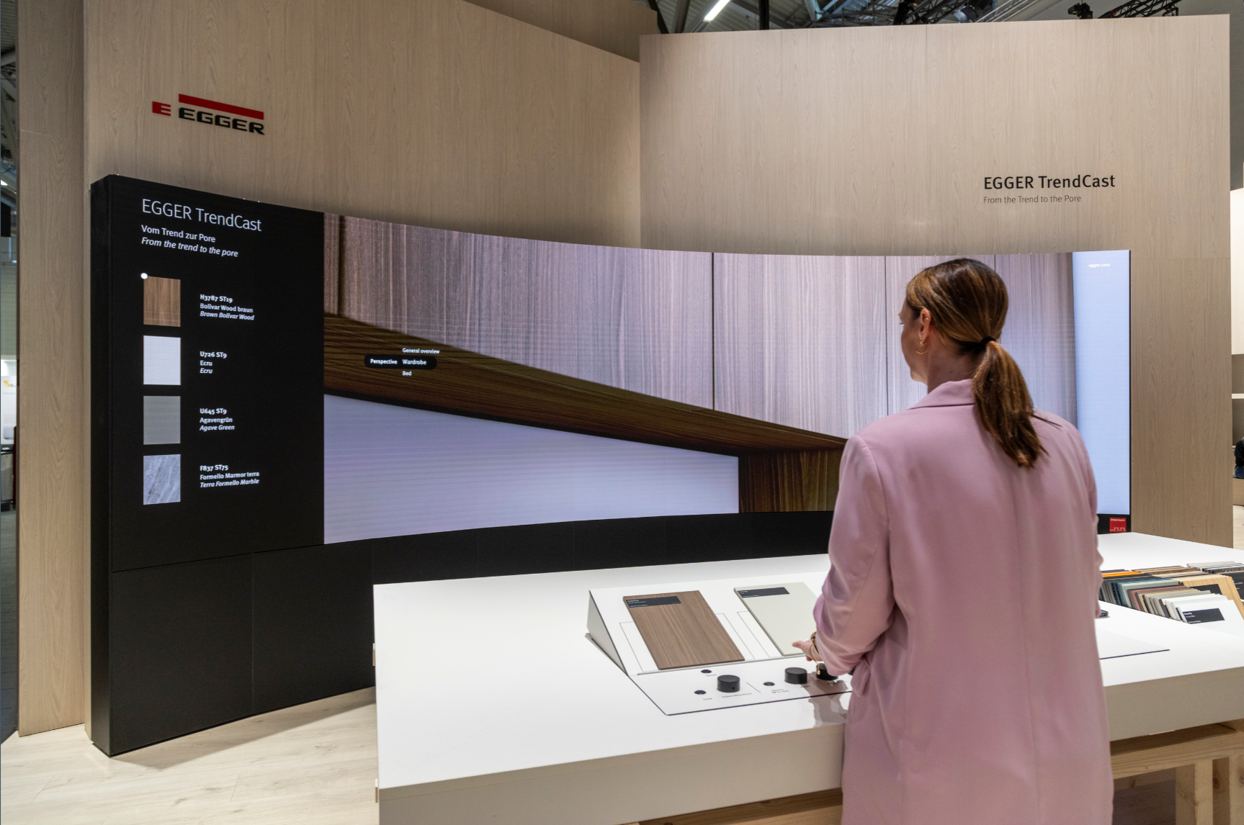 | EGGER TrendCast wykracza poza tradycyjne metody prezentacji: wirtualne pomieszczenia, prawdziwe próbki i wciągające światy projektowe tworzą wyjątkowe doświadczenie w zakresie doradztwa dekoracyjnego.
 | EGGER TrendCast otrzymał nagrodę Red Dot Award 2025 w kategorii „Koncepcja projektowa” oraz nagrodę interzum Award 2025 w kategorii „Wysoka jakość produktu”.
PHOTOS: EGGER Holzwerkstoffe, reprints that quote the name of the copyright owner are free
REPRODUCTION: All our mentioned decors are reproductions.
Image download: https://celum.egger.com/pinaccess/showpin.do?pinCode=ZJZGmdgFrWoU

EGGER
Założona w 1961 roku firma rodzinna jest wiodącym międzynarodowym producentem materiałów drewnopochodnych, zatrudniającym około 12 000 pracowników i posiadającym 22 zakłady produkcyjne na całym świecie. EGGER jest dostawcą pełnej gamy produktów do produkcji mebli i wyposażenia wnętrz, konstrukcji drewnianych oraz podłóg drewnopochodnych, co czyni go niezawodnym partnerem dla przemysłu meblarskiego, dystrybutorów drewna i podłóg, marketów budowlanych i sklepów z artykułami do majsterkowania. W roku finansowym 2024/2025 grupa EGGER osiągnęła obroty w wysokości 4,13 mld euro.
Zrównoważone zarządzanie przedsiębiorstwem jest priorytetem dla firmy EGGER. Ta rodzinna firma poważnie traktuje swoją odpowiedzialność za ochronę klimatu i jest zaangażowana w realizację ambitnego celu zerowej emisji netto do 2050 roku. 66% drewna wykorzystywanego w materiałach drewnopochodnych EGGER pochodzi już z recyklingu lub z produktów ubocznych tartaków. Po zakończeniu długiego okresu użytkowania produkty EGGER są w większości nadające się do recyklingu i mogą zostać ponownie wprowadzone do obiegu. EGGER nieustannie dąży do osiągnięcia celu, jakim jest „wykorzystanie w większym stopniu cennego surowca, jakim jest drewno”, a tym samym umożliwienie zrównoważonego życia i pracy.

If you have any queries, feel free to contact:

FRITZ EGGER GmbH & Co OG
Holzwerkstoffe
Verena Feiersinger
Weiberndorf 8
6380 St. Johann in Tirol
Austria
T +43 5 0600-11135
verena.feiersinger@egger.com

